**实验六 JSP+JDBC开发**

### 一、实验目的

综合使用之前学习的JSP、JDBC、Ajax等技术实现数据库查询功能。

### 二、实验项目内容

* **新建web项目：**

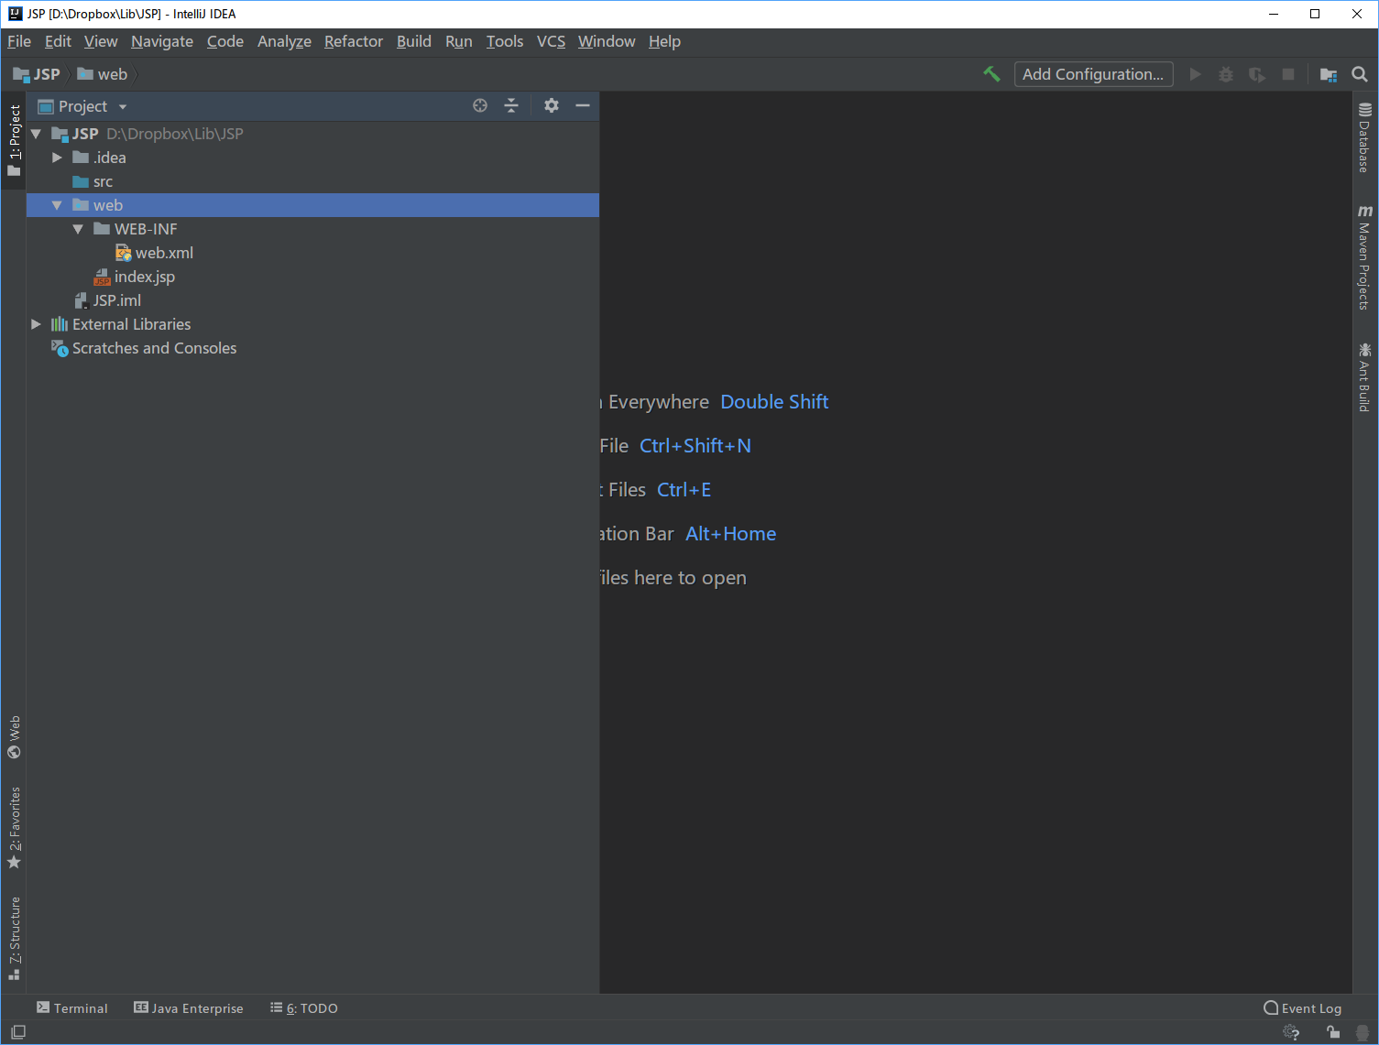

* **web目录下新建项目所需文件夹**

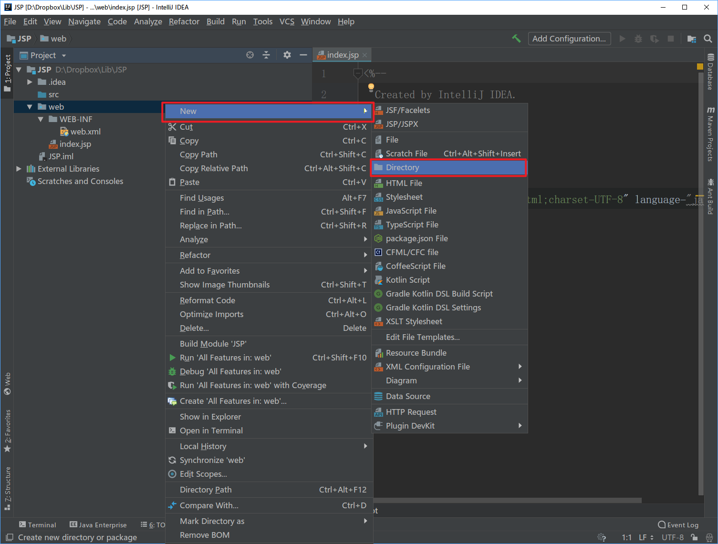

分别建立css、js、images文件夹

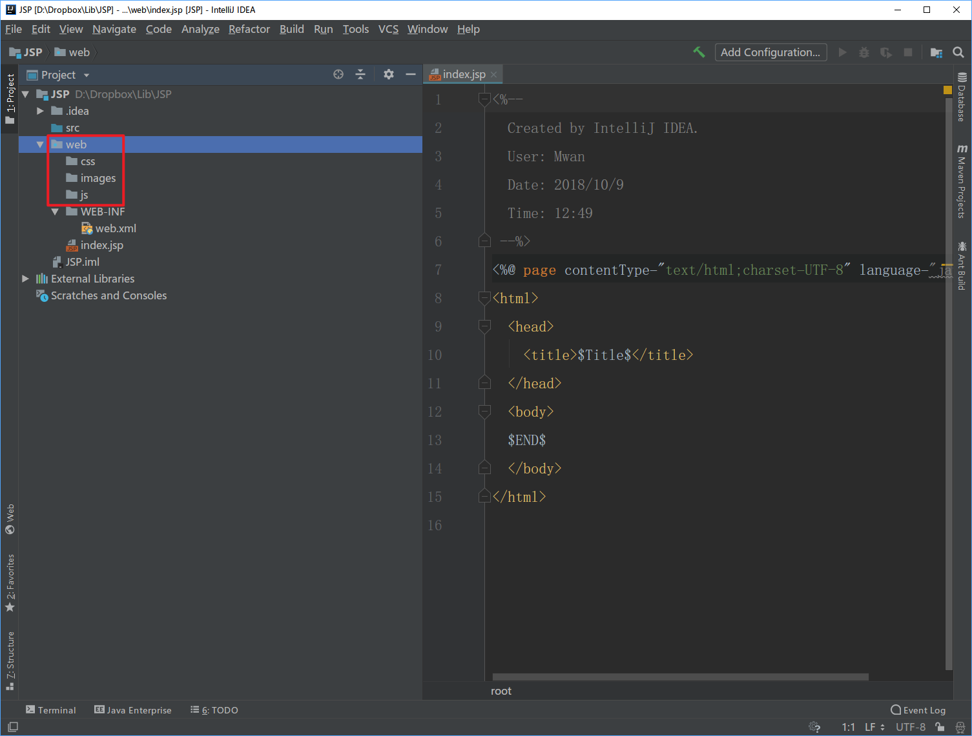

添加文件

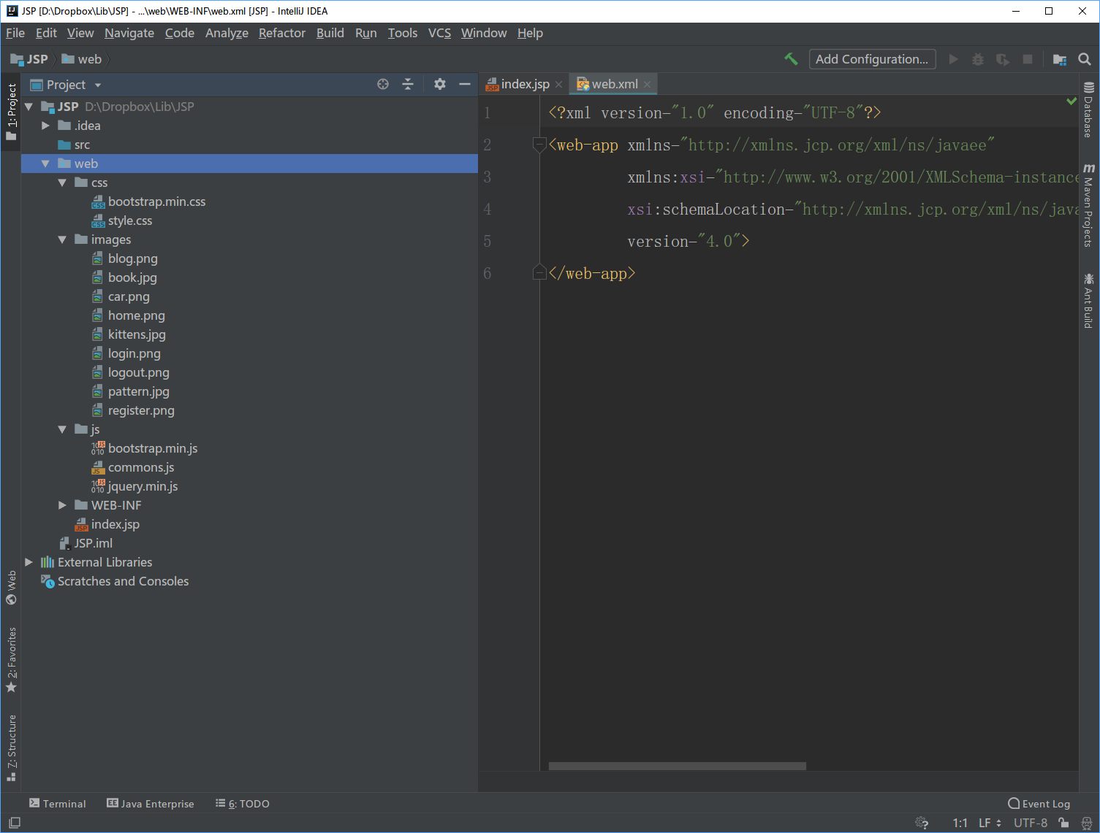

* **修改index.jsp样式**

<head></head>之间添加样式引用

<head>

<link href="css/bootstrap.min.css" rel="stylesheet"/>

<link href="css/style.css" rel="stylesheet"/>

<title>网上书店</title>

</head>

在</body>之前添加js引用

<script src="js/jquery.min.js" ></script>

<script src="js/bootstrap.min.js"></script>

<script src="js/commons.js"></script>

</body>

</html>

使用div布局，先进行头部布局设置

<div class="header">

<div class="container">

<div class="row">

<div class="login span4">

<h1><a href=""> 欢迎来到<strong>我的</strong>书店</a>

<span class="red">.</span></h1>

</div>

<div class="links span8">

<a class="login" href="" rel="tooltip" data-placement="bottom" ></a>

<a class="register" href="" rel="tooltip" data_placement="bottom"></a>

</div>

</div>

</div>

</div> <%--header--%>

可运行项目看下样式效果

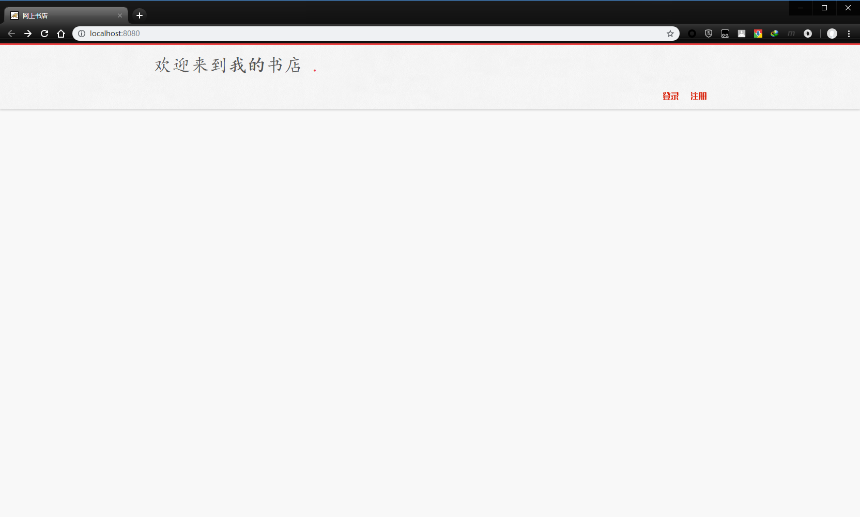

（项目布局规划）

项目使用div布局，项目页面布局划分如下：

最上方显示书店相关信息，及用户相关操作。

下方分为两个显示区域，左边显示的为书籍类别信息，右边显示对应左侧类别书籍的信息。

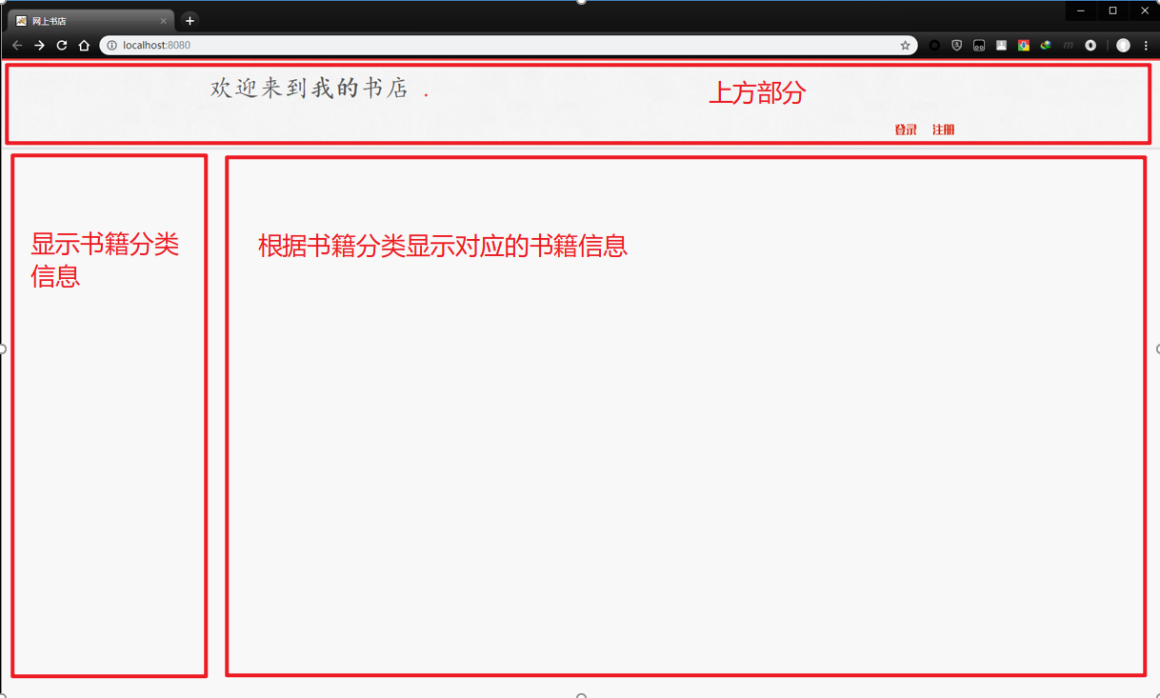

在“登陆”图片href中加入模态窗口的打开方式

<a class="login" href="login.html" rel="tooltip" data-

placement="bottom" data-toggle="modal" data-target="#myModal"></a>

在index.jsp中添加模态窗口

<div class="modal fade" id="myModal">

<div class="modal-dialog">

<div class="modal-content">

<div class="modal-header"></div>

<div class="modal-body"></div>

<div class="modal-footer"></div>

</div>

</div>

</div>

并新建login.html页面

<!DOCTYPE html>

<html>

<head>

<meta charset="UTF-8">

<link href="css/bootstrap.min.css" rel="stylesheet">

<link href="css/style.css" rel="stylesheet">

</head>

<body>

<div class="modal-title">

<h1 class="text-center">登录</h1>

</div>

<div class="modal-body">

<form class="form-group" action="showID.jsp" method="post">

<div class="form-group">

<label>用户名</label>

<input name="id" class="form-control" type="text" placeholder="请输入用户名">

</div>

<div class="form-group">

<label>密码</label>

<input name="pwd" class="form-control" type="password" placeholder="请输入密码">

</div>

<div class="text-right">

<button class="btn btn-primary" type="submit">登录</button>

<button class="btn btn-danger" data-dismiss="modal">取消</button>

</div>

</form>

</div>

<script src="js/jquery.min.js"></script>

<script src="js/bootstrap.min.js"></script>

</body>

</html>

* **新建传值显示页面showID.jsp**

<%@ page contentType="text/html;charset=UTF-8" language="java" %>

<html>

<head>

<title>我猜中文会乱码</title>

</head>

<body>

<%

String id =request.getParameter("id");

String pwd =request.getParameter("pwd");

out.println("id:"+id+"<br>");

out.print("pwd:"+pwd);

%>

</body>

</html>

运行后点击登录效果

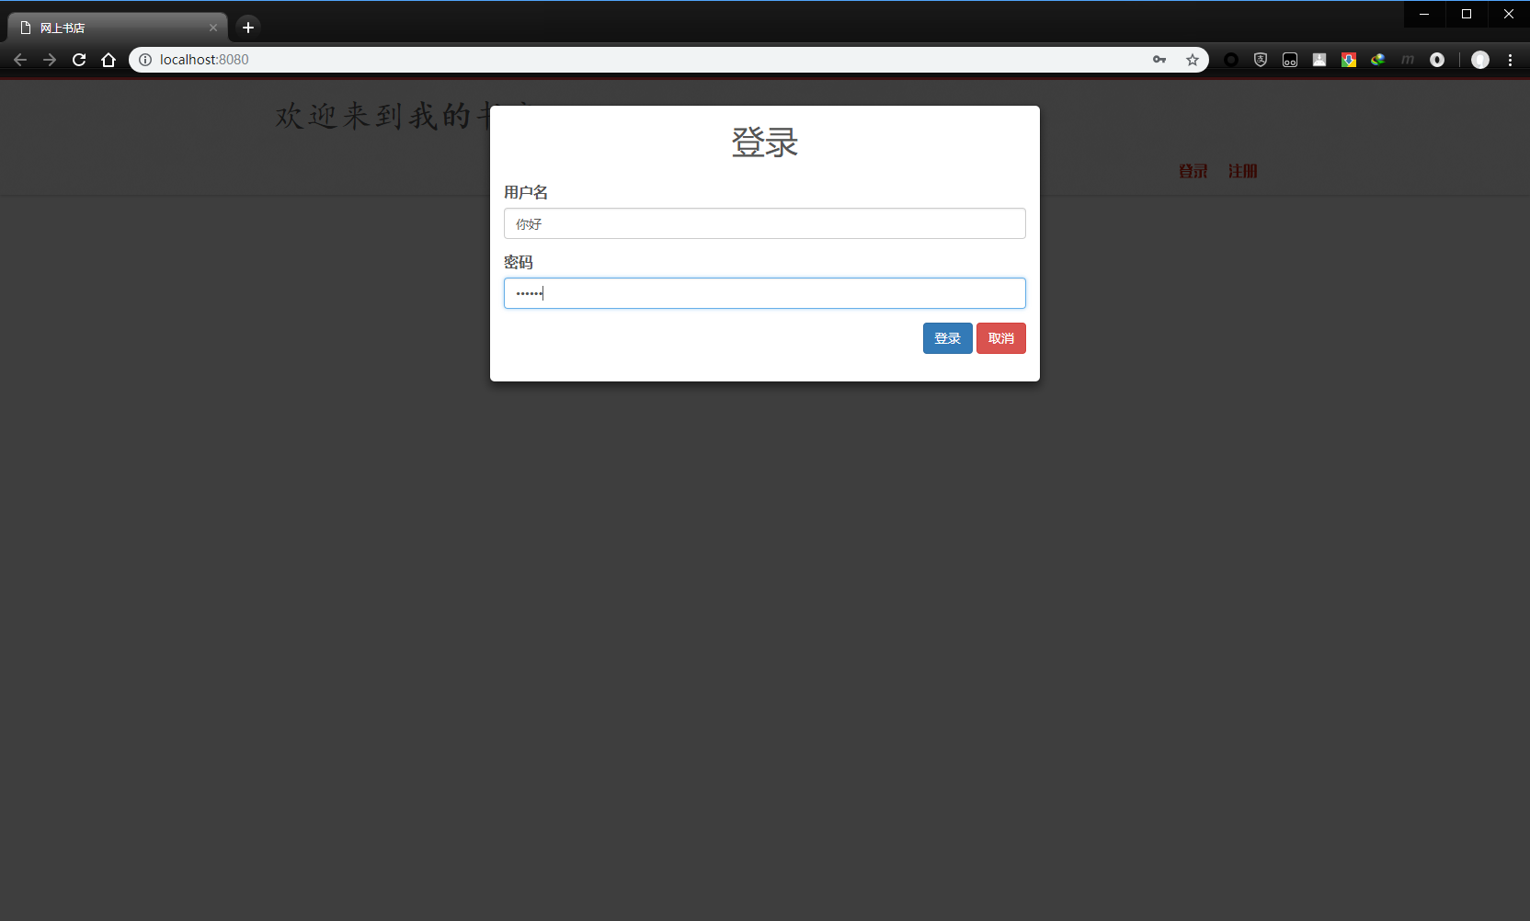

点击登录跳转至showID.jsp发现中文乱码

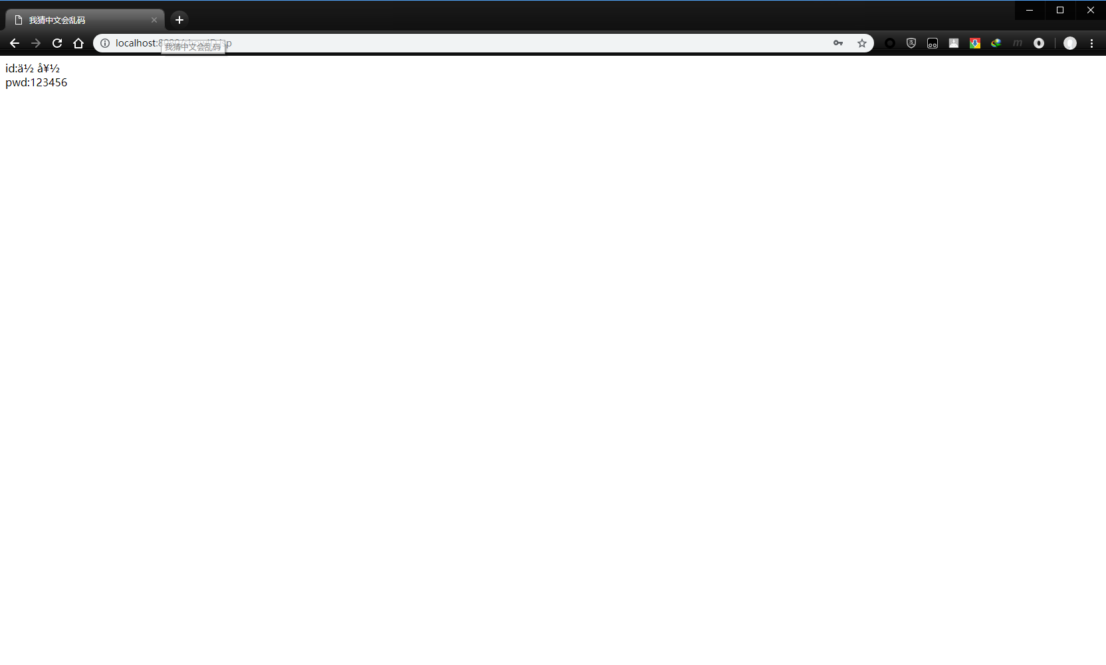

* **添加Filter处理中文乱码问题**

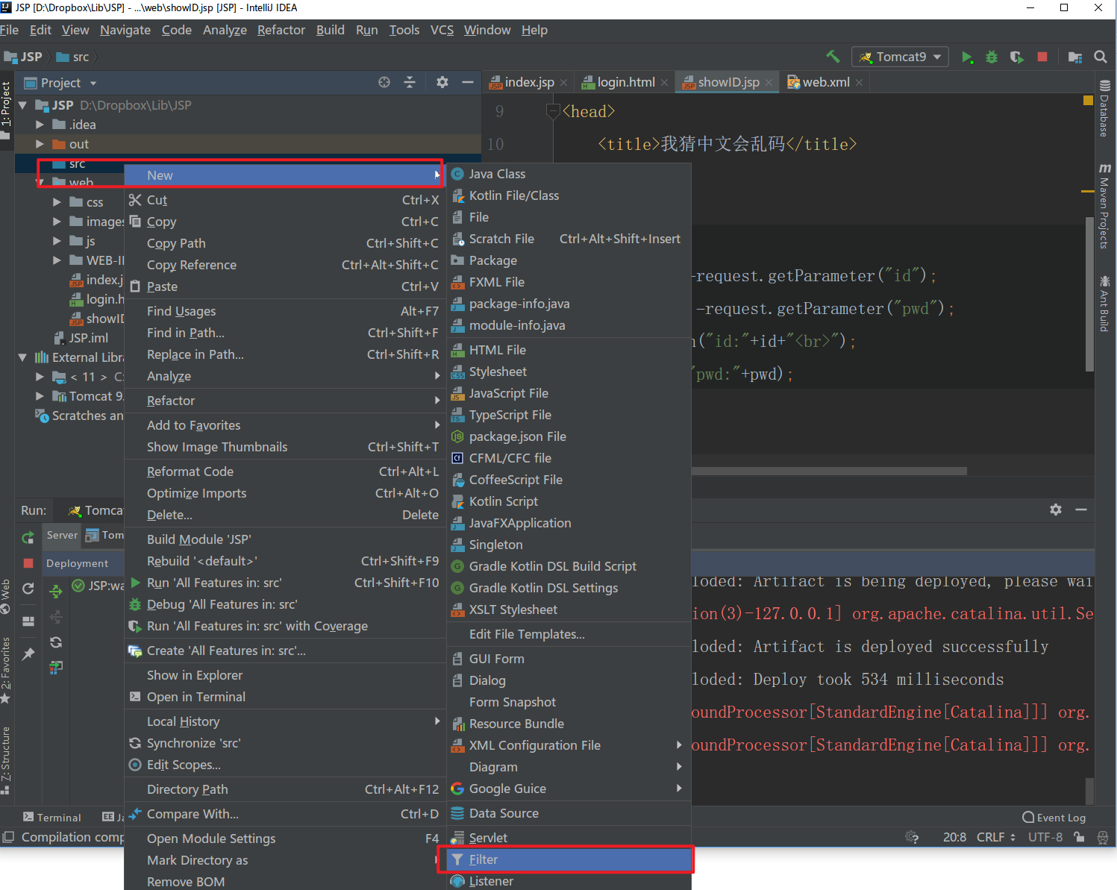

在src目录右键添加EncodingFilter文件

设置过滤路径为全部

@WebFilter(filterName = "EncodingFilter",urlPatterns = "/*")

在doFiler方法中进行UTF-8转码

public void doFilter(ServletRequest req, ServletResponse resp,

FilterChain chain) throws ServletException, IOException {

req.setCharacterEncoding("UTF-8");

chain.doFilter(req, resp);

}

重新启动web服务，中文正常显示

***IDEA提示错误

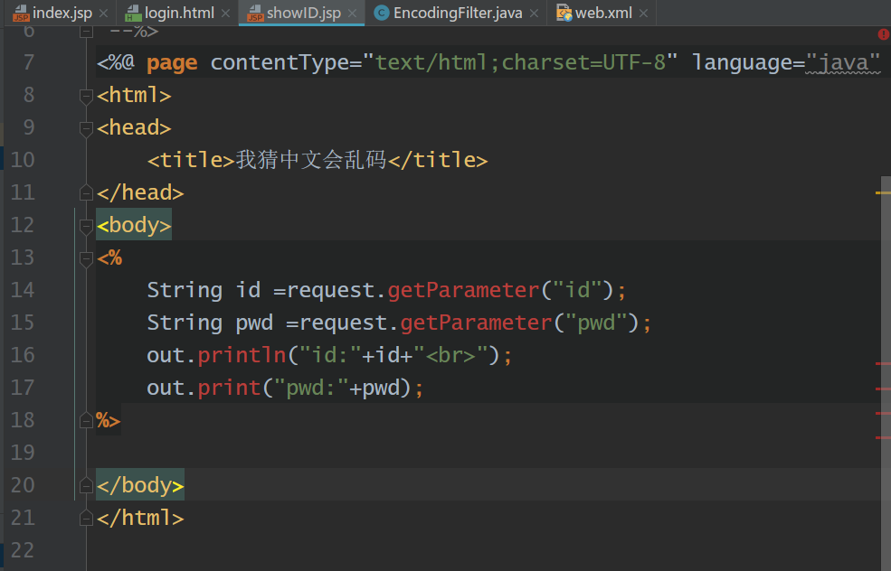

原因是没有添加tomcat的依赖，进入project structure界面进行相关设置

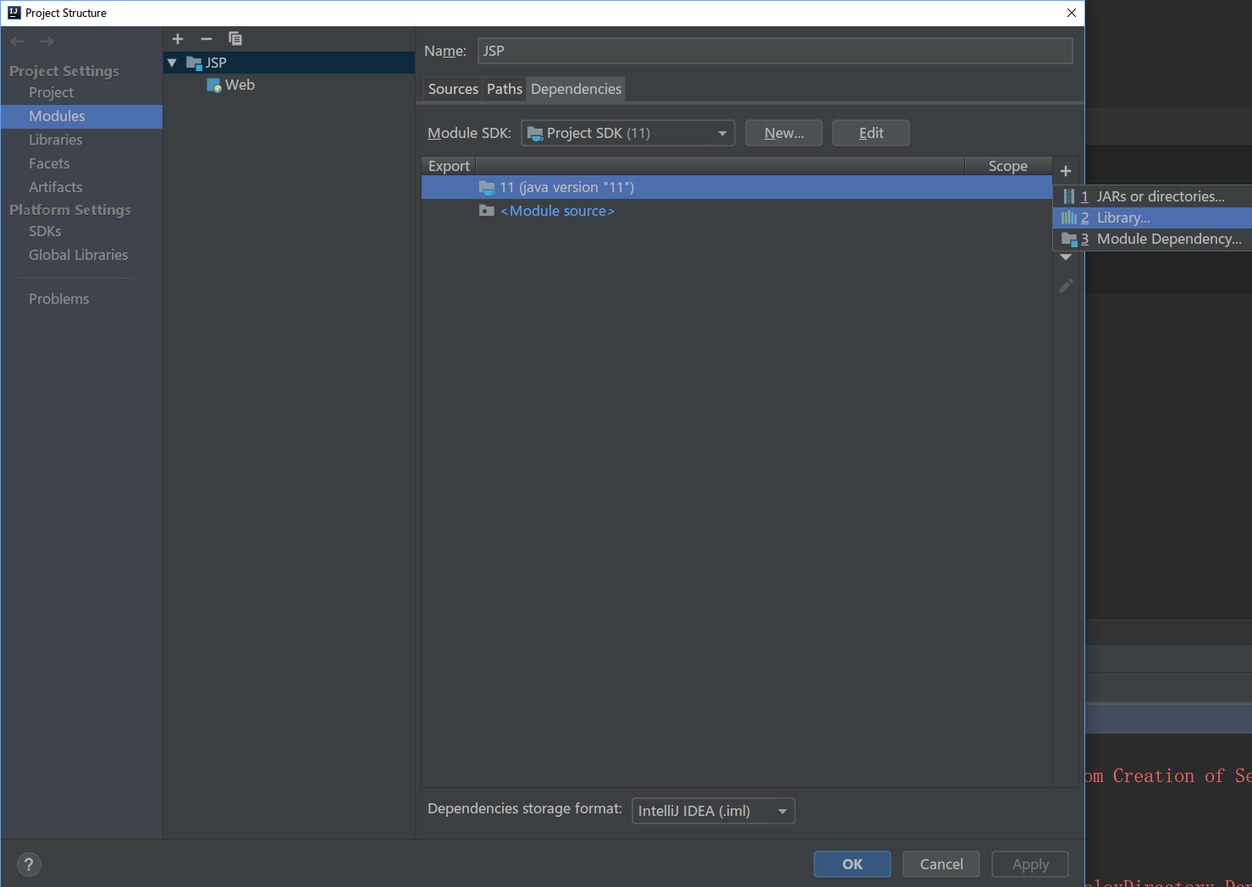 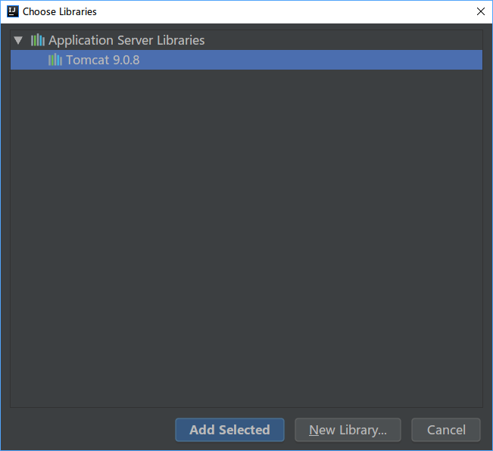

添加后显示正常

* **使用JSP+JDBC查询数据**

首先添加数据库对应的jdbc jar包，本例中使用的为sqlite数据库，如使用其他数据库请自行下载相应jdbc驱动jar包。

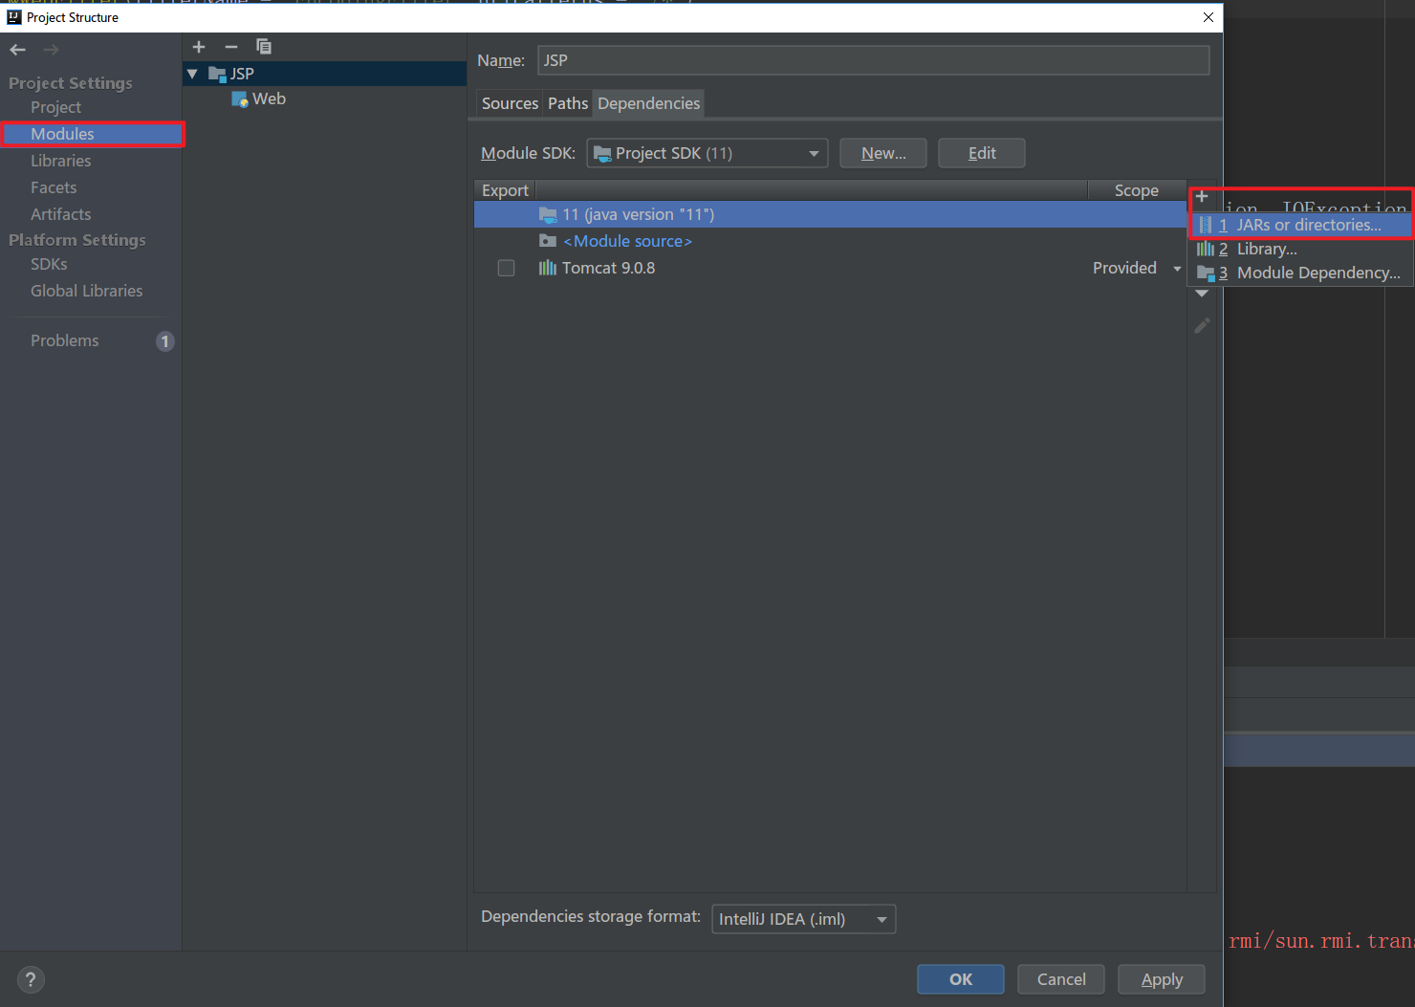

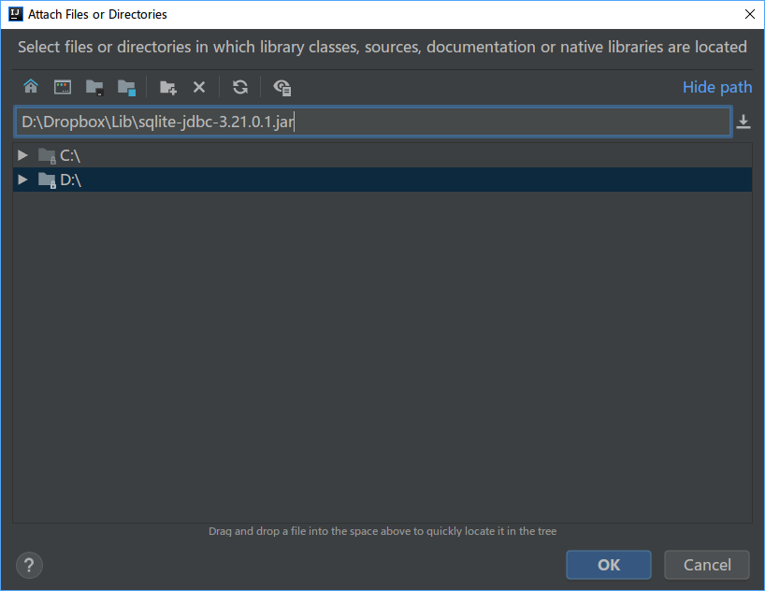

可将jar拷贝至项目lib目录下

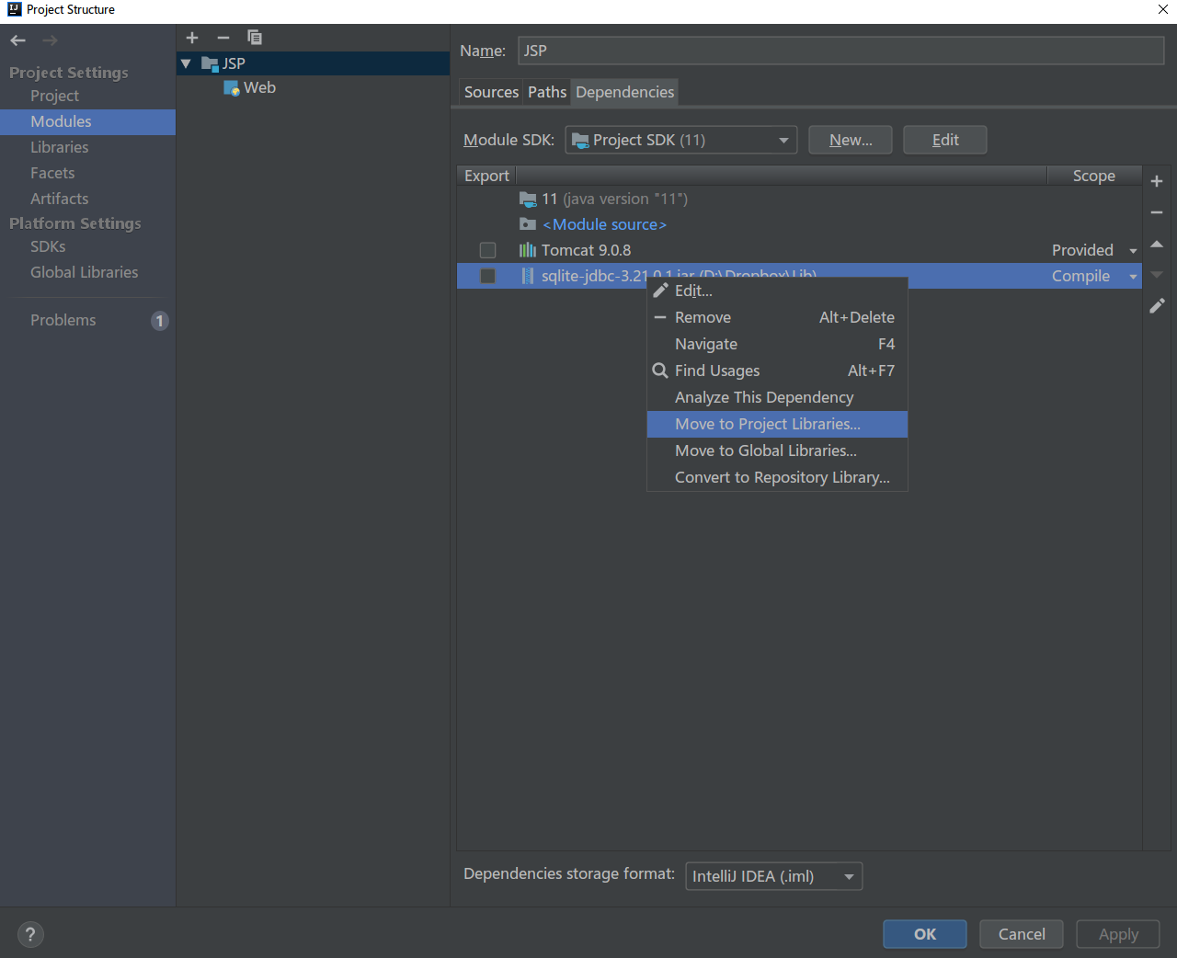

然后实现查询数据库数据功能

在<div class=head></head>下添加下方左右两块div

并使用jdbc查询数据库

**注：url的路径为演示机器路径，请根据各自实际情况修改。如使用的为非文件数据库请参考相应文档确定url。**

<div class="row"> <%--下方左右div控制--%>

<div class="col-md-3"> <%--左侧菜单div控制--%>

<ul class="nav nav-list">

<li class="nav-header">书籍类型</li>

<%

Class.forName("org.sqlite.JDBC");

String url = "jdbc:sqlite:D:/dropbox/bookstore.db";

String sql = "select id,name,description from category ";

Connection conn = DriverManager.getConnection(url);

Statement stat = conn.createStatement();

ResultSet rs = stat.executeQuery(sql);

while(rs.next())

{

%>

<li>

<a href="<%=rs.getString("id")%>"><%=rs.getString("name")%></a>

</li>

<%

}

stat.close();

conn.close();

%>

</ul>

</div><%--左侧菜单div控制--%>

</div><%--下方左右div控制--%>

jdbc使用需在之前进行相应的import

<%@ page import="java.sql.Connection" %>

<%@ page import="java.sql.Statement" %>

<%@ page import="java.sql.ResultSet" %>

<%@ page import="java.sql.DriverManager" %>

或者通过IDEA快速添加

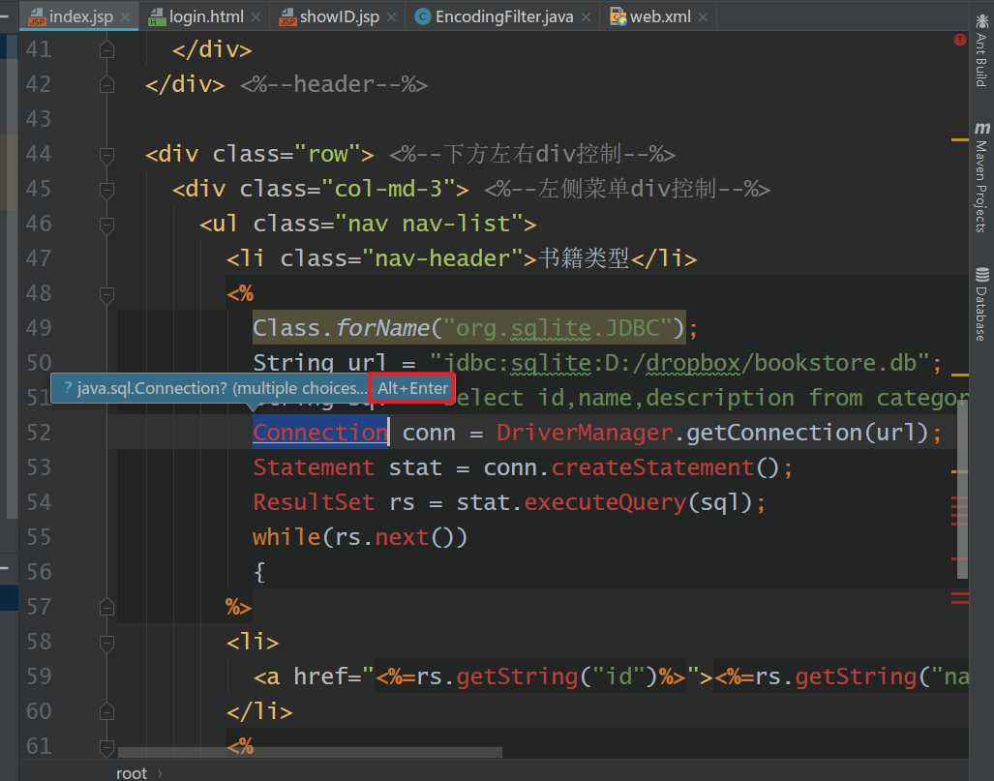

运行时可能的错误

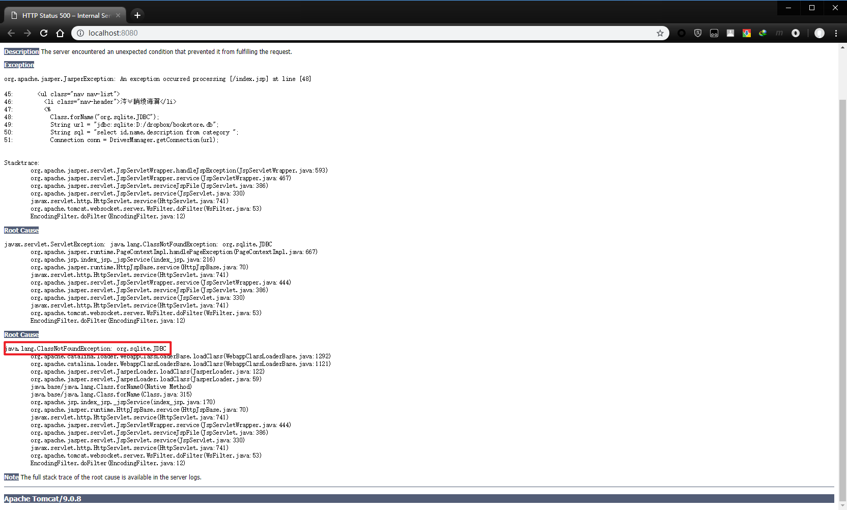

查看“out”输出目录中没有相关jar驱动

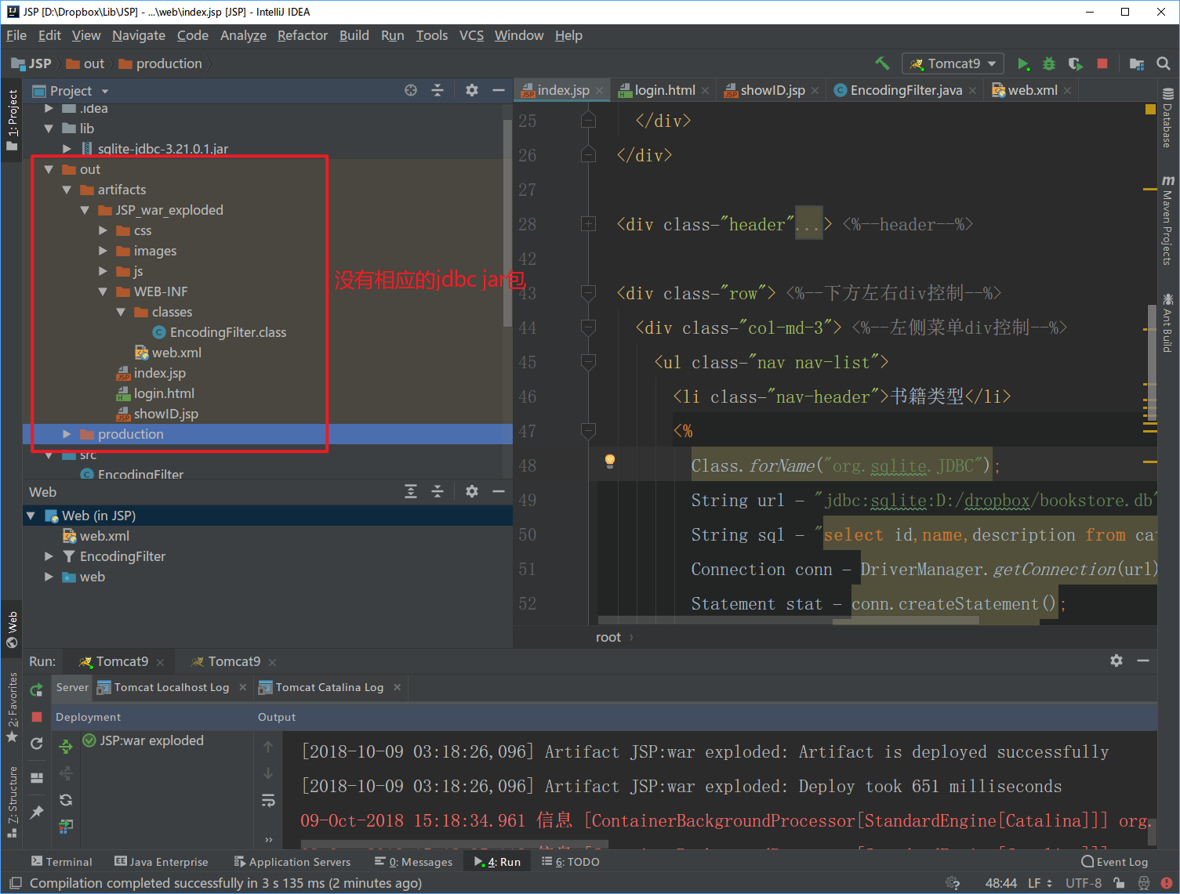

再次进入project structure界面：

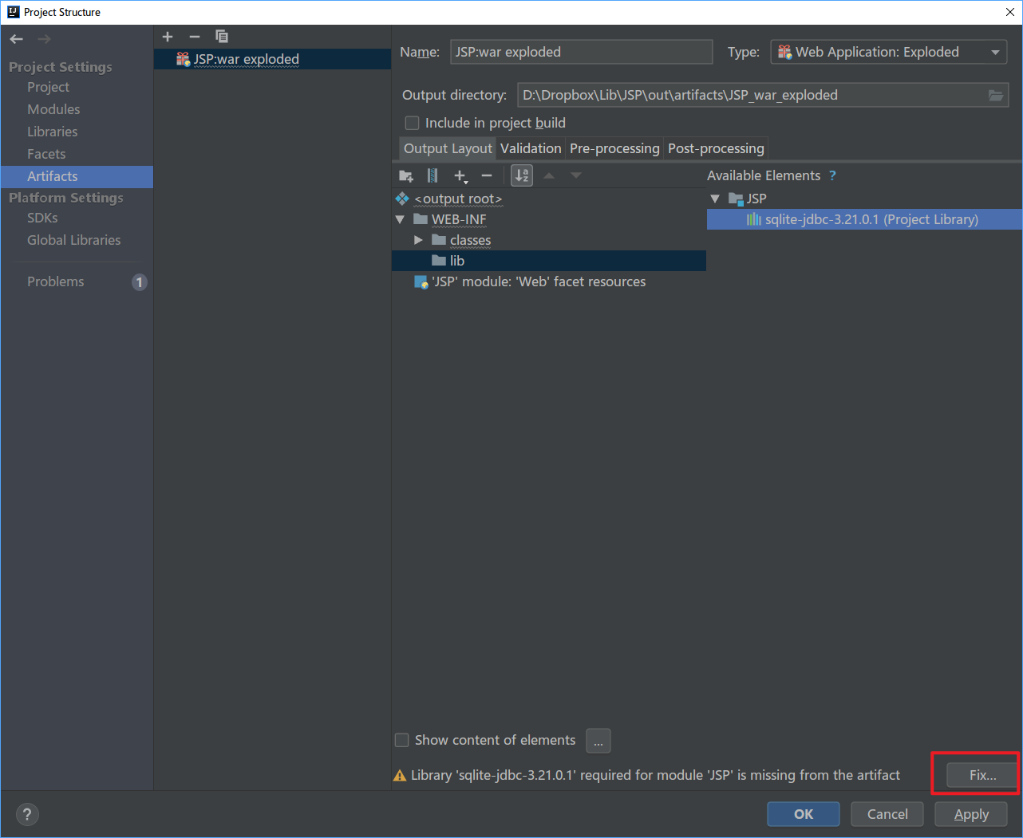

运行项目，访问项目地址

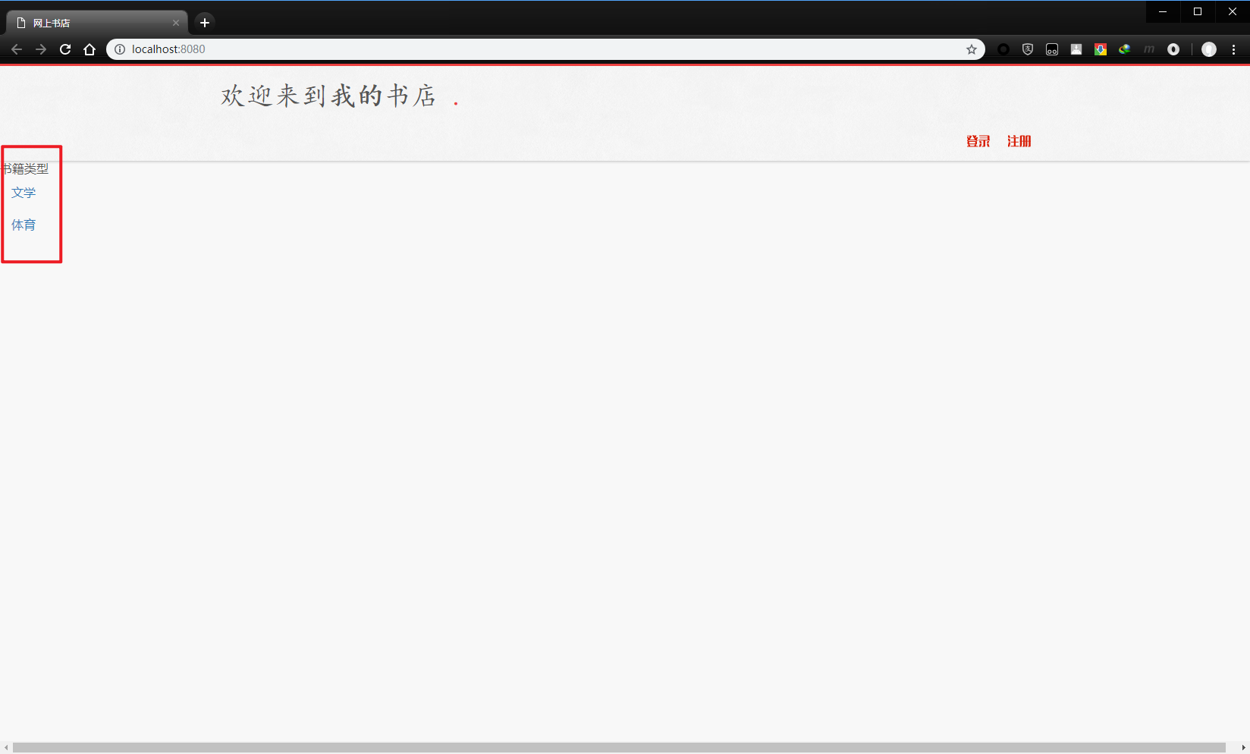

成功获取类别信息

* **使用ajax实现局部刷新**

点击左侧类别列表，在右侧显示该类别下所有书籍信息，要实现局部刷新需使用ajax技术

在index.jsp中<body>加载common.js中的函数initAJAX()。

<body onload="initAJAX()">

Index.jsp 添加下方右侧布局代码：

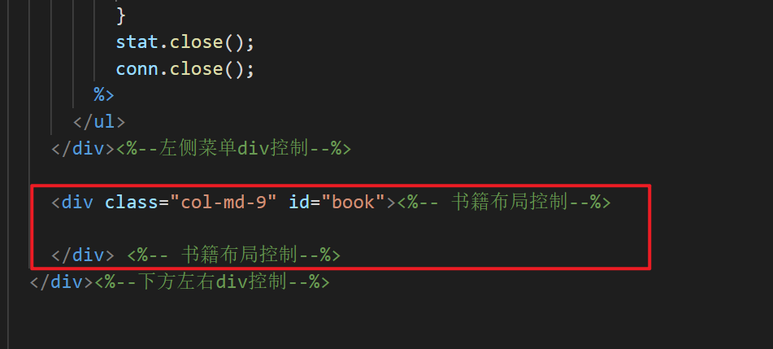

添加ajax方法

<script language="JavaScript">

function showBook(categoryID) {

xmlHttp.onreadystatechange = function() {

if (xmlHttp.readyState == 4) {

if(xmlHttp.status == 200) {

var data = xmlHttp.responseText;

document.getElementById("book").innerHTML = data;

}

}

}

xmlHttp.open("GET", "getBook.jsp?id="+categoryID, true);

xmlHttp.send();

}

</script>

修改左侧列表对应的链接

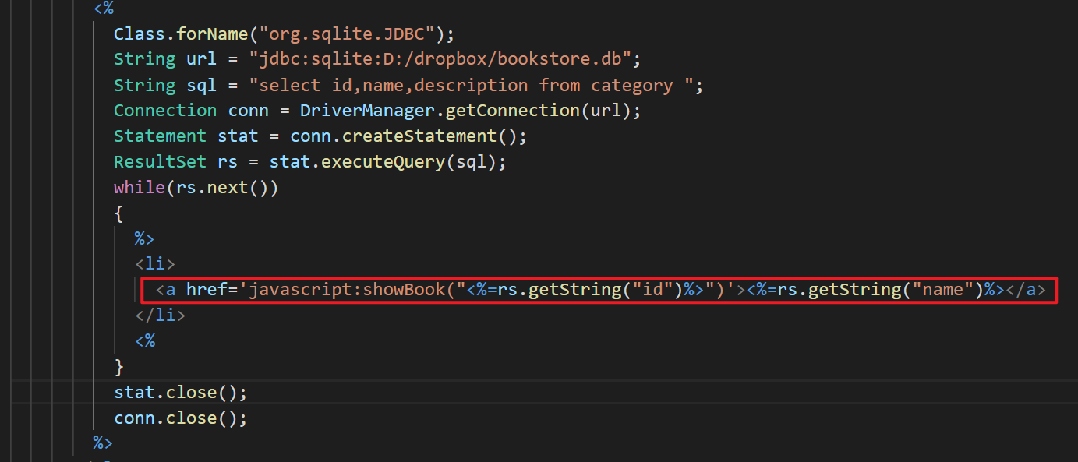

新建getBook.jsp接收参数并进行查询，在<body>添加相应代码

<body>

<%

Class.forName("org.sqlite.JDBC");

String url = "jdbc:sqlite:D:/dropbox/bookstore.db";

String sql = "select id,name,author,price,image,description,category_id from book" +

" where category_id = ?";

String categoryID = request.getParameter("id");

Connection conn = DriverManager.getConnection(url);

PreparedStatement pstat = conn.prepareStatement(sql);

pstat.setString(1,categoryID);

ResultSet rs = pstat.executeQuery();

while (rs.next()) {

%>

<div class="col-sm-9 col-md-3"><div class="thumbnail" ><img src="images/book.jpg"><div class="caption"> <h4>

<%=rs.getString("name")%>

</h4><p><%=rs.getString("description")%>

</p><p><a href="#" class="btn btn-primary" role="button">加入购物车</a> <a href="#" class="btn btn-default" role="button">查看详情

</a></p></div></div> </div>

<%

}

pstat.close();

conn.close();

%>

</body>

运行项目观察效果

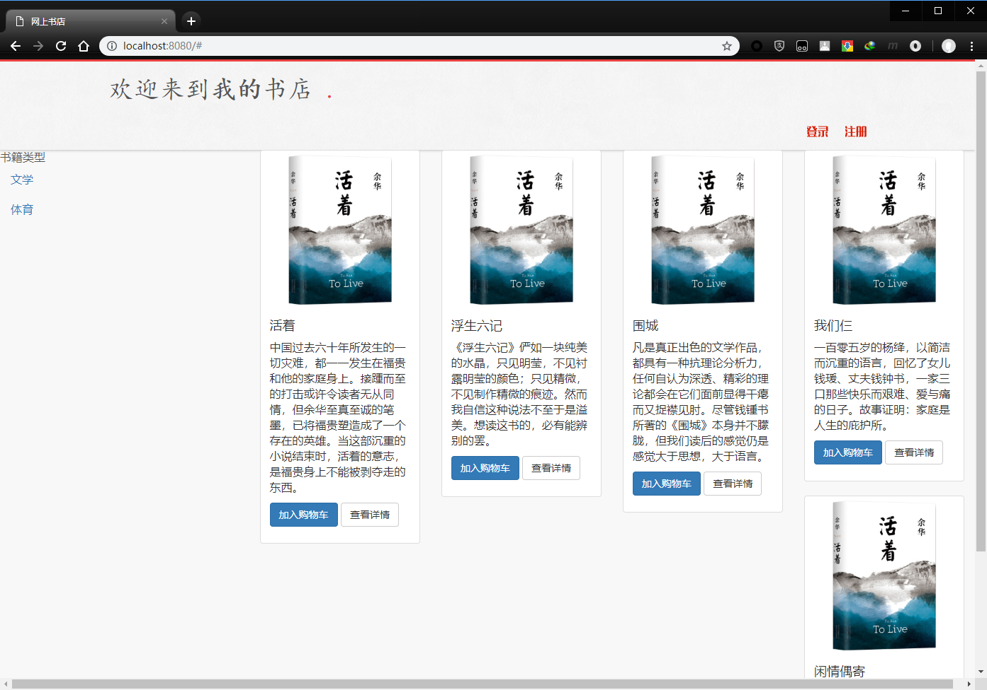

图书信息显示存在问题，请大家思考如何解决。

### 三、思考题

1、<body onload="initAJAX()"> 中initAJAX()函数的作用？

2、如何使得书籍显示样式对齐？

3、Ajax请求的为整个getBook.jsp页面数据，思考通过什么技术能够让数据请求更为优雅？